ALAMEDA – Hòn Đảo Nhỏ Mang Trái Tim Nước Mỹ
Phương Hoa

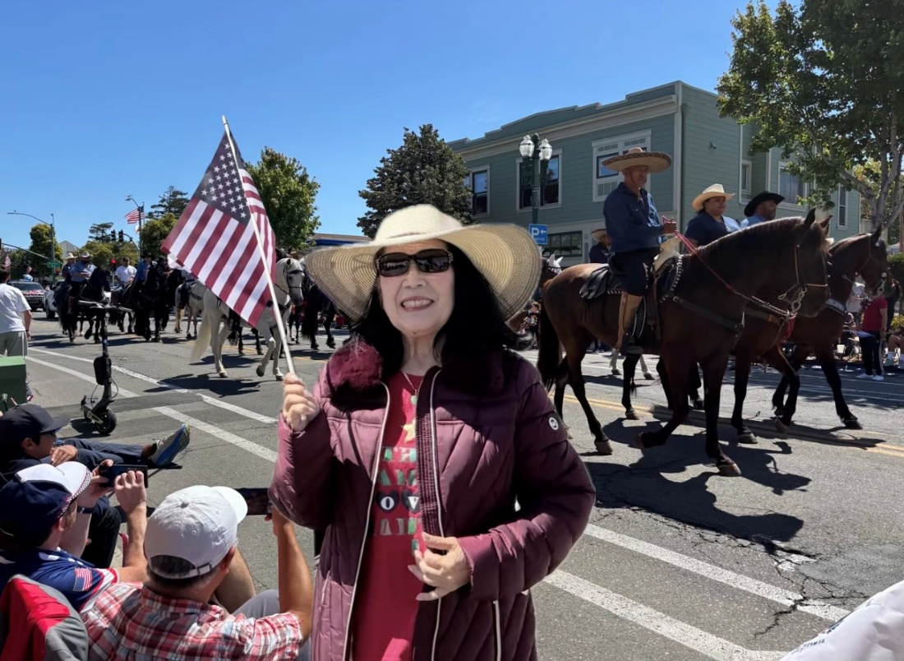

Sáng ngày 4 tháng 7.

Alameda nơi tôi sống không phải là thành phố lớn. Chỉ là một hòn đảo nhỏ nằm an bình giữa vịnh San Francisco. Thành phố được thành lập năm 1853, hiện có khoảng tám mươi ngàn cư dân. Thế nhưng, nơi đây lại sở hữu một niềm hảnh diện khôn cùng, vì thành phố mỗi năm đều có cuộc diễn hành ngày Quốc Khánh, Lễ Độc Lập 4th July, dài nhất nước Mỹ, kéo dài hơn 3,3 dặm (5,3 km), quy tụ hàng trăm đoàn diễn hành và mỗi năm thu hút khoảng 60.000 người tới từ khắp nơi.

Năm nay lại càng đặc biệt hơn, vì là kỷ niệm 250 năm ngày Độc Lập của đất nước Hoa Kỳ. Từ rất sớm, con đường Park Street, từ đoạn Lincoln Avenue vượt qua Central Avenue về hướng downtown đã rợp sắc Cờ Hoa. Ghế xếp phủ kín hai bên lề đường. Người già, trẻ nhỏ, cựu chiến binh, gia đình nhiều thế hệ... tất cả cùng những lá cờ Mỹ phất phơ truớc gió chờ đợi đoàn diễn hành với một bầu không khí vừa náo nức vừa thiêng liêng.

Điều bất ngờ là, trong khi Hoa Kỳ kỷ niệm 250 năm Tuyên Ngôn Độc Lập (1776–2026), thì Sở Cứu Hỏa Alameda cũng vừa tròn 150 năm phục vụ cộng đồng. Thật là kỳ diệu và thú vị vô cùng, hai điểm lịch sử hòa làm một cùng tiếng nhạc quân hành, cùng rừng Cờ Hoa sắc xanh trắng đỏ, và cùng những tràng pháo tay không dứt của người dân đứng ngồi đông nghẹt hai bên vệ đường.

Xe hoa nối tiếp xe hoa. Những chiếc bánh kem khổng lồ chạy xoay vòng vòng ngộ nghĩnh giữa lòng phố thị; những chú ngựa oai phong gõ vó lộp cộp đều đều trên mặt đường; những chiếc xe cổ bóng loáng, những ban nhạc, những đoàn thiếu nhi, các hội đoàn thiện nguyện, cựu chiến binh, cảnh sát, cứu hỏa... tất cả hòa nhập dệt thành một bức tranh đường phố, di chuyển ngoằn ngoèo rất sinh động, và đầy màu sắc như để minh chứng về sự hùng mạnh của nước Mỹ ngày hôm nay.

Cầm lấy cây cờ Mỹ từ tay một người lính cứu hỏa trên chiếc xe hoa chồm ra đưa khi thấy tôi chạy lại gần để chụp hình, tôi hào hứng đưa lên vẫy lia lịa. Nhìn xung quanh tôi, người dân cũng cùng nhau vẫy cờ Hoa Kỳ, cùng reo hò vang dội mỗi khi một đoàn diễn hành, một chiếc xe hoa chạy ngang qua. Niềm vui và hạnh phúc hiện rõ trên khuôn mặt mỗi người. Tại thành phố của Hiệp Chủng Quốc Hoa Kỳ này, không ai hỏi bạn đến từ đâu, cũng không ai phân biệt ngôn ngữ, chỉ có những bàn tay đủ màu da, trắng, đen, vàng, đỏ… cùng vẫy lá Cờ Hoa. Và đó mới chính là nhân tố làm nên vẻ đẹp của nước Mỹ.

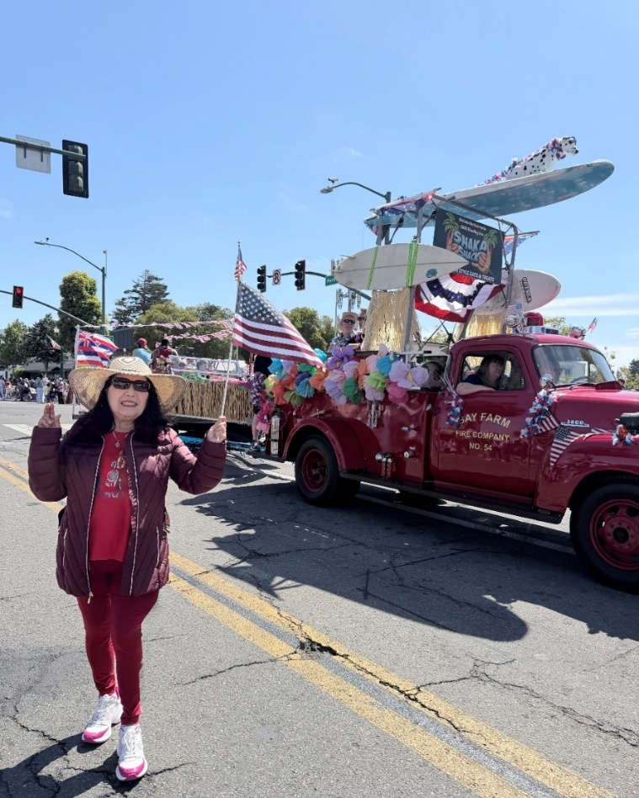
Ngày Độc Lập đã được viết trong bản Tuyên Ngôn năm 1776. Nhưng ngày Lễ Độc Lập hiện giờ đang bừng sáng vì sự ngưỡng mộ của những đứa trẻ, trong ánh mắt của toàn dân, cùng tiếng vó ngựa vang lên giữa phố, và quan trọng hơn hết, là trong quyền tự do được đứng bên nhau để mừng ngày sinh nhật của Tổ Quốc có 50 Tiểu Bang này.

Giữa biển người hôm ấy, tôi chợt hiểu vì sao cuộc diễn hành của Alameda đã tồn tại non thế kỷ. Bởi vì nó là một lễ hội đầy ắp những nụ cười, những tiếng vỗ tay, và niềm hảnh diện của những con người bình dị từ bài học lịch sử sống động nhất.
Đã nhiều thập niên sống trên đất Mỹ, tôi đã dự Lễ Độc Lập nhiều vô số kể. Nhưng ngày hôm nay, giữa bầu trời xanh thẳm của Alameda, nhìn hàng vạn người dân đủ mọi sắc tộc cùng vẫy cờ Hoa Kỳ, tôi chợt cảm nhận rất rõ một điều. Sức mạnh của nước Mỹ nằm ở kinh tế, quân sự, nhưng quan trọng nhất là khả năng gắn kết những con người khác nhau bằng một lý tưởng chung. Đó là hai chữ Tự Do.
*
Và rồi đêm pháo hoa. Ban ngày là ngày hội của Cờ Hoa, của tiếng nhạc quân hành, và những đoàn diễn hành bất tận, rồi khi màn đêm buông xuống, Alameda lại khoác lên mình một vẻ đẹp hùng vĩ lung linh khác.

Sau 7 giờ tối, từ trong phố ra đến bến cảng Alameda, hàng ngàn người lặng lẽ đổ về phía biển gần mép nước. Người mang theo ghế xếp, người trải tấm chăn trên bờ cát, trẻ em ôm từng dây pháo bông chạy tung tăng, rồi dừng lại đốt lên cháy sáng rực cả một góc trời. Những người già ngồi sát bên nhau, khoác áo len mắt hướng về phía mặt vịnh mênh mông, người trẻ thì ăn uống vui cười, mở nhạc om sòm vừa ôm nhau lắc lư thật nhộn nhịp. Nhưng tất cả đều hướng mắt về phía cầu tàu bên biển Berkeley, chờ pháo bông nở rộ.

Xa xa là cây cầu Bay Bridge của San Fransisco sáng rực ánh đèn nối liền đôi bờ vịnh. Những chiếc phà lặng lẽ lướt xa xa, hình như trên đó mang theo nhiều du khách đang chờ chứng kiến giây phút lịch sử của nước Mỹ tròn 250 năm tuổi.

Rồi...Một tiếng nổ đầu tiên xé tan màn đêm, phụt lên trời sáng lóe. Tiếp theo là tiếng reo hò vang dậy. Rồi từng chùm pháo hoa đỏ, trắng, xanh, ba màu của lá Cờ Hoa, đồng loạt bùng nở trên bầu trời, phản chiếu xuống mặt nước lung linh như hàng ngàn viên kim cương đang nhảy múa. Cả vịnh biển như bừng tỉnh. Tiếng pháo dội vào không gian. Tiếng sóng vỗ dập dềnh vào bến làm vỡ vụn những ánh sao trên bầu trời vừa rơi xuống nước. Tiếng vỗ tay vang dội hòa cùng tiếng trẻ thơ reo cười rộn vang trên bến.

Lúc này mọi hoạt động ăn uống như dừng hẳn lại. Mọi ánh mắt đều hướng sang phía Berkeley Marina, nơi những chùm pháo hoa liên tiếp bừng nở trên nền trời. Từ bên kia vịnh, từng đóa hoa lửa đủ màu phản chiếu xuống mặt nước lấp lánh, khiến cả không gian như chìm trong một biển ánh sáng. Tiếng reo hò, tiếng vỗ tay tiếp tục hòa cùng tiếng sóng vỗ bờ tạo nên một bản hợp xướng tuyệt đẹp của đêm Quốc Khánh. Dù pháo hoa được bắn từ phía Berkeley, nhưng niềm hân hoan thì lan tỏa khắp mặt biển, nối liền hai bờ bằng niềm vui chung dành cho nước Mỹ.

Tôi đứng giữa biển người đông nghẹt nơi bến cảng, lặng nhìn những đóa hoa lửa nở rồi tan trên nền trời đêm, lòng bâng khuâng suy nghĩ, thương cho những đất nước nào trên trái đất mà người dân chưa bao giờ có cơ hội hiểu hết ý nghĩa của hai chữ Tự Do.

Rời bờ biển Alameda khi trời đã về khuya, nghe như tiếng nhạc vẫn còn vang vọng đâu đây. Những chùm pháo hoa bên kia vịnh đã tắt, nhưng trong tôi vẫn còn rực sáng một niềm tin. Hai trăm năm mươi năm vốn chỉ là một dấu ấn của lịch sử. Điều còn lại mãi mãi là tinh thần của một dân tộc biết trân trọng tự do, biết gìn giữ độc lập, và biết truyền ngọn lửa ấy từ thế hệ này sang thế hệ khác, từ Hoa Kỳ ra khắp năm châu.

Có lẽ vì vậy mà hàng năm trong ngày Lễ Độc Lập, người ta đến Alameda để xem cuộc diễn hành dài nhất nước, và để được sống lại một phần tâm hồn của nước Mỹ tự do. Đã đi qua biết bao mùa Quốc khánh trên quê hương thứ hai này, nhưng mỗi lần lá cờ Hoa Kỳ tung bay trong nắng tháng Bảy, lòng tôi vẫn dâng lên một niềm xúc động vô biên. Bất giác nghĩ rằng... Đêm đã qua, pháo hoa đã tắt, nhưng ánh sáng của ngày Độc Lập sẽ còn ở lại trong trái tim của hàng vạn con người đang có mặt nơi đây.

250 năm, một dân tộc, một lá cờ, và một nền Tự Do bất diệt.

Happy Birthday, America!

Phương Hoa – Lễ Độc Lập Hoa Kỳ


